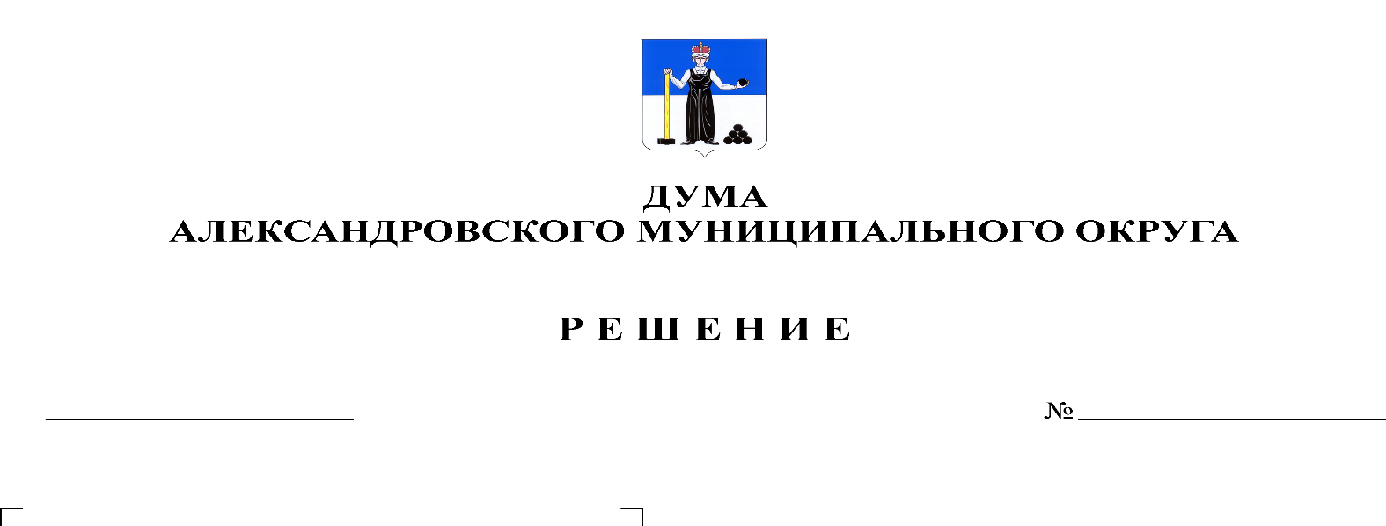
О внесении изменений в решение Думы Александровского муниципального округа от 22.10.2019 № 21 «Об утверждении графика приема избирателей депутатами Думы Александровского муниципального округа»

143
22.12.2020

На основании положения о Думе Александровского муниципального округа Пермского края, рассмотрев предложения депутатов Думы Александровского муниципального округа, Дума Александровского муниципального округа
решает:
1. Внести в решение Думы Александровского муниципального округа от 22.10.2019 г. № 21 «Об утверждении графика приема избирателей депутатами Думы Александровского муниципального округа» следующие изменения:
1.1. читать строки 2,3,4,7, 9 в новой редакции:

2. | Белецкая Людмила Николаевна | Первый вторник месяца | ул. Ленина д.20а.  здание администрации района, каб.41 | с 14:00 до 15:00
3. | Тютина Гульсина Гелусовна | Первый вторник месяца | ул. Ленина д.20а.  здание администрации района, каб.41 | с 14:00 до 15:00
4. | Плотников Олег Валентинович | Первый вторник месяца | ул. Ленина д.20а.  здание администрации района, каб.41 | с 14:00 до 15:00
7. | Мельчаков Дмитрий Валерьевич | Первый вторник месяца | ул. Ленина д.20а.  здание администрации района, каб.41 | с 14:00 до 15:00
9. | Майорова Светлана Викторовна | Первый понедельник месяца | п. Яйва, ул. Заводская, д. 43  (зал заседаний) | с 16:10 до 17:10

3. Настоящее решение вступает в силу с момента подписания.
4. Опубликовать настоящее решение в газете «Боевой путь» и разместить на официальном сайте aleksraion.ru.

Председатель Думы
Александровского муниципального округа М.А. Зимина

